Дене шынықтыру |  | Айдарлы орта мектебі
19.04.2017ж. |  | А.Т. Сабалиева
Сынып -5А. |  | Қатысқандар саны | Қатыспағандар саны
Сабақ тақырыбы
Волейбол.Ойыншының тұрысы,ауысуы
Сабақ негізделген оқу мақсаты
Ойыншының тұрысы және қозғалыстарын үйрету, техникалық әдіс –тәсілдерді жетілдіру
Ойлау деңгейі |  | Бағалау критерийлері
Білу  Түсіну  Қолдану |  | 1.Волейбол ойынын түсініп,айта алады.  2.Ойыншының тұрысы,ауысуы тәсілдерін  көрсетеді.  3.Басқа спорттық ойындардан ажырата алады
Құндылықтарды дарыту |  | Оқушыларды бір –бірінің ойын, пікірін құрметтеуге тәрбиелеу,сөйлеу мәдениеттілігін үйрету.Жаттығуларды орындау кезінде құрмет көрсету
Пәнаралық байланыс |  | Музыка ,математика, АӘД
Тілдік құзіреттілік |  | Волейбол-((volleyball, volley — «қалқып ұру», ball — «доп») ) -  Шабуылшы –нападающий-forward  Қорғаушы-защитник-defender  Ойыншының тұрысы,ауысуы-Стойка игрока,перемещения-Front of the player and move  Допты жоғарыдан беру-Передача мяча сверху-The pitch of the ball top  Допты төменнен қабылдау-Прием мяча снизу-Receiving the ball from below  Допты ойынға қосу-Добавить мяч в игру-Add the ball in play  Волейбол торы-волейбольная сетка-net  Волейбол алаңы-волейбольное поле-court  Ойыннан тыс-вне игры-out of bounds  Таласты доп-спорный мяч-Jump ball  Төреші –судья-referee  Саусақтарды айқастыру-сделать замок-dig  Тізе қорғанышы-наколенник-knee support  Тосқауыл жасау-блокировать-block
Алдыңғы білім |  | Эстафеталық ойындар
Сабақ барысы
Жоспар
Жоспарланған уақыт  45 мин | Жоспарланған жаттығулар |  |  | Ресурстар
Басталуы  2мин  3 мин  5-мин. | І.Ұйымдастыру кезеңі. Сапқа тұрғызу, сәлемдесу. Қатардағы саптық түзулік .  Баянат қабылдау .Қысқа, нұсқа етіп баяндау .  «Түрткі болу» әдісі арқылы сұрақтар қойып,  сабақтың тақырыбын жалпы мақсатын оқушылармен анықтау,қауіпсіздікті сақтауды ескерту. Оқушыларға тақырыпты, сабақтың мақсатын, міндеттерін түсіндіру.  ІІ.Үй тапсырмасы:  «Ыстық орындық» стратегиясы  ІІІ.Дайындық бөлімі  Жүрісте, жүгіру кезіндегі жаттығулар  Орнында жасалатын жаттығулар. |  |  | Ысқырық, сағат.  Доптар  Бағалау парақшасы
Ортасы  10 мин  7 мин  8мин. | Тақырып бойынша оқушыларға түсіндіріп беру,үйрету, көрсетіп беру.Волейбол ойынының элементтерін түсіндіру, ойыншының тұрысын қимылын айту, әр зонадағы ойыншылардың орнын және қимылдау зонасын түсіндіру, допты ойынға қосу, екі қолмен жоғарыдан екі қолмен төменнен допты қабылдау -беру,волейбол ойынының келіп шығу тарихы,ойынның ережелерін түсіндіру, Волейбол ойынында допты қабылдап алғанда саусақтармен қабылдап,аяқтың арасы иық кеңдігінде ашулы болып,тізе бүгіліп,допты бергенде қолды итеріп , бүгілген аяқ түзуленеді.Оқушыларға жаттығуларды жасату.  ІІ. Оқушыларды 3 топқа бөлу  Кубизм тәсілі арқылы тапсырма орындау.  Дискриптор:  1.Допты жоғарыдан алу әдісін көрсете алады  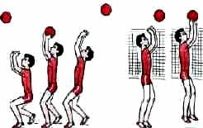  2.Допты төменнен қабылдай алады  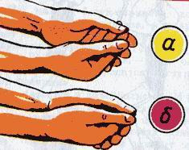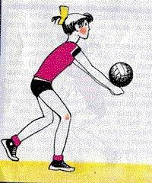  3.Допты жоғарыдан ойынға қоса алады  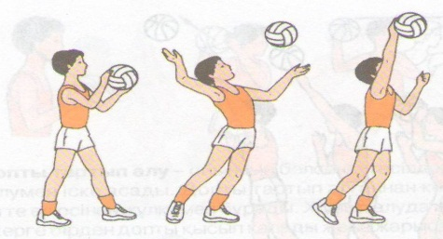  4.Допты төменнен беру тәсілін орындай алады  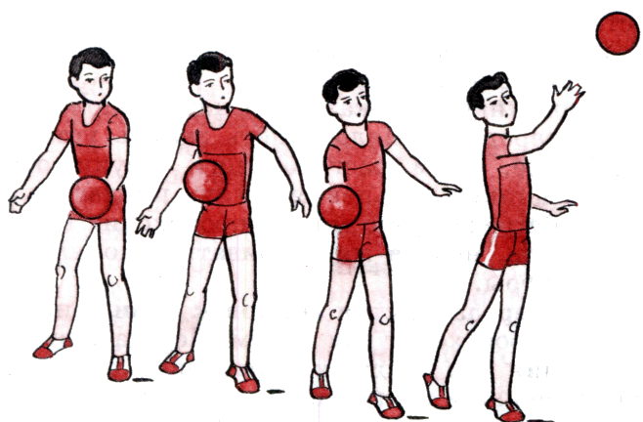  5.Допты оң және сол жақпен қабылдай алады  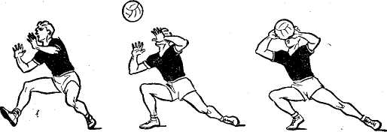  6.Құлап алу тәсілдерін орындайды  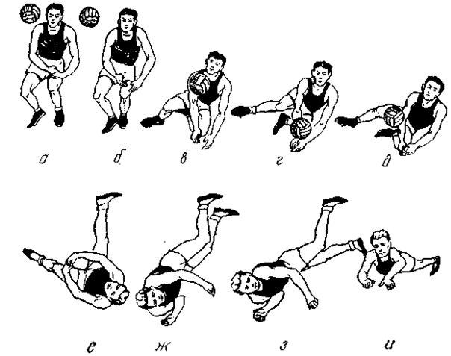  ІІІ.Волейбол элементтерімен эстафеталық ойын.Оқу-жаттығу ойыны.  Оқушыларды 3қатарға бөліп жарыстыру .  1.Эстафета –«Допты беру»-«Передача мяча»- «The ball in the circle»  1+2+3 қатарлар орнында жоғарыдан, төменнен допты беріп, жарысады. Допты тез беріп, қабылдап,допты жылдам алып жүрген топ жеңіске жетеді.  2.Эстафета –« Допты әкелу» «Принеси Мяч»- «Fetch the ball»  Белгі бергенде, допты қолын алға созып ұстаған қалпында, берілген сызыққа дейін жүгіріп келіп, өзінің №1 Бағыттаушысына допты төменгі қабылдаумен береді. Бағыттаушы тағыда солай төменгі қабылдаумен №2 Бағыттаушыға береді. Ол допты алып эстафетаны келесіге адамға береді  3.Эстафета-«Шеңбердегі доп» «Мяч в кругу»- «Passing the ball»  Белгі бергенде шеңберге жақындап келіп, жоғарыдан допты 1- шеңберге 3 рет жоғары қағып, допты орнына салып, 2- шеңберге жүгіріп-волейбол добын алады. Төменнен алдына қарай астынан 3 рет береді. Шеңберді айналып жөне қайтып келіп эстафетаны келесі адамға жалғастырады.  Дискриптор  1.Ойын ережелерін сақтай алады.  2.Допты жылдам беріп,жылдам қабылдай алады. |  |  | Ысқырық,сағатволейбол доптары  Волейбол доптары,  бағалау парақшасы  суреттер  плакаттар  Шеңбер  доптар
Аяқталуы  10 мин. | Оқушыларды сапқа тұрғызу. Саптық түзулікті сақтау ,музыка арқылы тыныс алу жаттығуларын орындау. «Кір жаятын жіп » стратегиясы арқылы сабақты бекіту. «Кір жаятын жіп» стратегиясы.  Төменгі 8 сұрақ 8 конвертке бөлініп, ілінеді  - Волейболдың шығу тарихы  История волейбола  The history of volleyball  - Қазақстандағы волейбол  Волейбол в Казахстане  Volleyball in Kazakstan  - Ойын барысындағы нақты қозғалыстар  Основные движений в процессе игры  The basic movements in the game  - Қорғаныс әдістері  Методы защиты в игре  Methods of protection in the game  - Волейбол ойынының адам баласына пайдасы  Волейбольная игра ,благо для человеческой личности  A volleyball game for the benefit of the human person  - Ойын ережелері  Правила игры  the rules of the game  - Волейбол ойынының қауіпсіздік ережесі  Правила безопасности  safety rules  - Волейбол ойынының басқа спорттық ойындардан  айырмашылығы  Отличие от других спортивных игр  unlike other sports games  Бағалау.Үйге тапсырма: Волейбол ойынындағы техникалық әдіс –тәсілдерді көрсету.  Рефлексия  Бүгінгі сабақта болған көңіл – күйді бағалау. |  |  | Конверттер
Қосымша ақпарат
Саралау - Сіз қосымша көмек көрсетуді қалай  жоспарлайсыз? | Бағалау – |  |  |  | Пәнаралық байланыс  Қауіпсіздік және еңбекті қорғау ережелері  АКТқұзыреттілігі
 |  |  |  |  | Өзін-өзі тану пәнімен байланыс бар. Оқушылар арасындағыөарым-қатынас барысында
Рефлексия  Сабақтың оқу мақсаты шынайы ма?  Бүгін оқушылар не білді?  Сыныптағы ахуал қандай болды?  Мен орындаған саралау шаралары тиімді болды ма? | Төмендегі ұяшыққа сабақ туралы өз пікірлеріңізді жазыңыз. Сол ұяшықтағы Сіздің сабақтың тақырыбына сәйкес келетін сұрақтарға жауап беріңіз.
Қорытынды бағамдау
Қандай екі нәрсе табысты болды? (оқытуды да, оқуды да ескеріңіз)

1.

2.
Қандай екі нәрсе сабақты жақсарта алды? (оқытуды да, оқуды да ескеріңіз)

1.

2.

Сабақ барысында мен сынып немесе жекелеген оқушылар туралы менің келесі сабағымды жетілдіруге көмектесетін не білдім?

1.

2.

